О присвоении наименований безымянным улицам села Уил Уилского сельского округа
Решение акима Уилского сельского округа Уилского района Актюбинской области от 2 ноября 2020 года № 106. Зарегистрировано Департаментом юстиции Актюбинской области 4 ноября 2020 года № 7581
В соответствии с подпунктом 4) статьи 14 Закона Республики Казахстан от 8 декабря 1993 года "Об административно-территориальном устройстве Республики Казахстан", статьей 35 Закона Республики Казахстан от 23 января 2001 года "О местном государственном управлении и самоуправлении в Республике Казахстан", на основании заключения областной ономастической комиссии при акимате Актюбинской области от 27 июля 2020 года и с учетом мнения населения соответствующей территории, аким Уилского сельского округа РЕШИЛ:
1. Присвоить наименования следующим безымянным улицам села Уил Уилского сельского округа:
"Әл-Фараби" согласно схематической карте 1;
"Асанқайғы жырау" согласно схематической карте 2;
"Халел Досмұхамедұлы" согласно схематической карте 3.
2. Государственному учреждению "Аппарат акима Уилского сельского округа Уилского района Актюбинской области" в установленном законодательством порядке обеспечить государственную регистрацию настоящего решения в Департаменте юстиции Актюбинской области.
3. Контроль за исполнением настоящего решения оставляю за собой.
4. Настоящее решение вводится в действие по истечении десяти календарных дней со дня его первого официального опубликования.
Аким Уилского сельского округа | С. Даулеткалиев
Приложение к решению акима Уилского сельского округа от 2 ноября 2020 года № 106

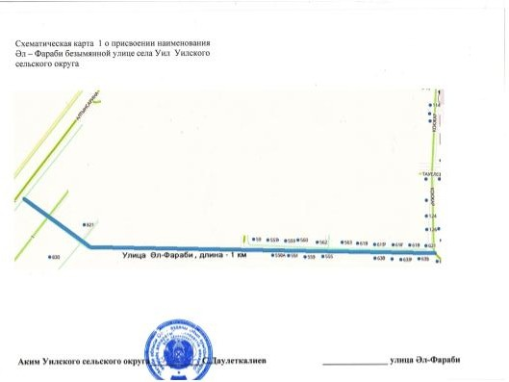

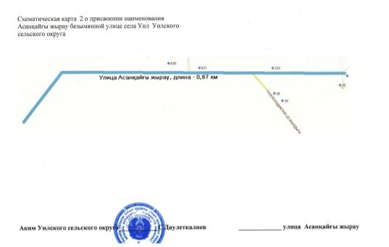

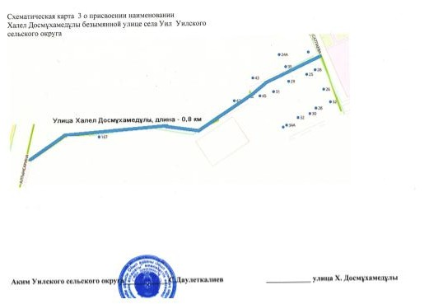

© 2012. РГП на ПХВ «Институт законодательства и правовой информации Республики Казахстан» Министерства юстиции Республики Казахстан

